Добрый день уважаемые обучающиеся. В связи с переходом на дистанционное обучение, вам выдается материал дистанционно.
Изучив теоретический лекционный материал, вам необходимо:
- Составить краткие лекционные записи;
- Ответить на вопросы;
- Выполнить домашнее задание;
- Краткую запись лекции, варианты ответов на вопросы, а так же домашнее задание переслать мастеру производственного обучения, Кутузову Константину Викторовичу, на электронный адрес kytyzov84@mail.ru в формате PDF или JPG

Дистанционный урок МДК 02.01
№ 104, 105, 108 - 3часа группа № 26
(согласно КТП на 1-2 полугодие 2019-2020г)
Тема: «Технология выполнения швов частично механизированной сваркой
в горизонтальном положении»

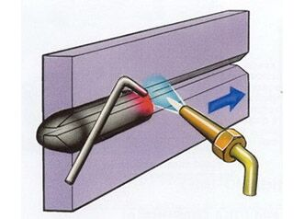
Сварка горизонтальных швов

Сварка горизонтальных швов производится на вертикальной плоскости. Со стороны она может показаться очень схожей с созданием соединений в нижнем положении, но на практике здесь встречается слишком много нюансов, которые и создают отличия в технике проведения процедуры. На самом деле действительно, если горизонтальный шов на вертикальной плоскости перевернуть на 90 градусов, то он оказывается швом в нижнем положении. Но далеко не всегда есть возможность его перевернуть, особенно если речь идет о больших конструкциях. Тогда приходится выполнять все на вертикальной плоскости, что не всегда удобно.
Сварка в горизонтальном положении шва применяется практически повсеместно, так как это один из основных типов. С его помощью создаются металлоконструкции, производятся различные корпуса для механизмов, проводятся ремонтные работы и так далее. Практически во всех случаях, когда объект оказывается не поворотным, нужно проводить дуговую сварку горизонтальных швов. Ее легче сделать, чем вертикальный шов, так как здесь имеется специальная опора в виде нижней кромки. В ином случае все было бы так же сложно.
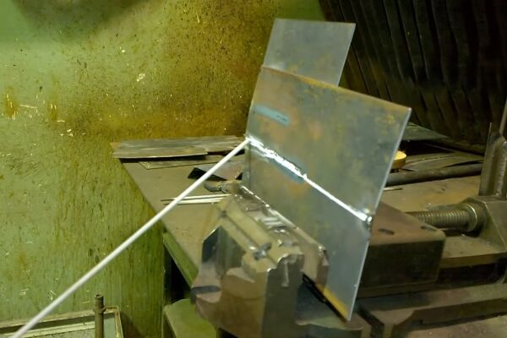
Процесс сварки горизонтального шва

Длина сварного шва при данном типе операций может быть совершенно различной, так как этот параметр не влияет на выбор способа сваривания. Также данная разновидность соединения не зависит от того, какое оборудование для сварки будет использоваться. Выбор основан лишь на потребности создавать шов именно в таком положении из-за особенностей расположения конструкции. Все остальные факторы отходят на второй план.
Главной задачей сварщика является правильный сварочный шов, чем более удобным будет положение для его создания, тем выше будет прочность соединения. Обязательным условием для создания качественного горизонтального шва становится предварительная обработка поверхности с правильным разделыванием кромок. Техника сварки горизонтальных швов предполагает наличие небольшой дополнительной опоры, которая будет сделана на нижней кромке. Ее делают подобно ступеньке, а верхнюю кромку расширяют под определенным углом. Благодаря этой ступеньке расплавленный металл не так сильно стекает, а под действием силы притяжения просто вплавляется в ее поверхность. Для того, чтобы создать соединение с верхней кромкой нужно просто захватывать данную часть сварочной ванной и постепенно вести шов в сторону с одинаковой высотой.
Сварка угловых швов в горизонтальном положении, а также других типов соединений при этом положении, обладает намного меньшим риском припыливания материала из-за низкой скорости ведения шва. Ведь основная нагрузка приходится перпендикулярно на всю толщу металлического листа, по-этому, возникает больше вероятности, что возникнут проблемы с не проплавленной верхней кромкой или растеканием металла.
Какие сложности возникают при горизонтальной сварке
Данное соединение далеко не самое легкое и для его выполнения нужно подготовиться. При выполнении сварочных работ может возникнуть ряд сложностей. К ним относятся:
- Вытекание расплавленного металла из сварочной ванны. Под силой действия земного притяжения расплавленный металл, вместо того чтобы создавать сварной шов, попросту стекает вниз, благодаря чему соединение не образуется должным образом.
- Может создаваться сильно большое уплотнение на нижней кромке за счет того, что металл с верхней стекает к ней. Это приводит к образованию на верхней части глубокого подреза, который негативно сказывается на качестве соединения.
- Неудобное положение для самого сварщика, в котором он может совершить больше ошибок из-за подобных сложностей.
«Важно!
Чтобы уберечься от многих сложностей при создании шва в горизонтальном положении нужно создавать склон на верхней кромке».
Техника перемещения электрода при горизонтальной сварке
Техника сварки стыковых швов в горизонтальном положении проводится по следующим пунктам:
В первую очередь формируется первый валик шва, для которого используется короткая дуга сварочного аппарата. Здесь электрод нужно перемещать без колебаний в поперечной плоскости. Угол наклона электрода составляет около 80 градусов, что даст возможность хорошо проплавиться стыку.
После создания первого валика идет второй проход с использованием небольшой силы тока. Здесь также не применяются колебательные движения, а электрод ставится под углом «вперед» к росту шва. Здесь нужно более широкий электрод, чем при первом проходе.
После прохождения нескольких валиков создается итоговая наплавка, которая обеспечивается верхний слой, обладающий эстетическими качествами, но при этом он должен проплавиться к остальным. Нужно стараться сделать все за один проход.
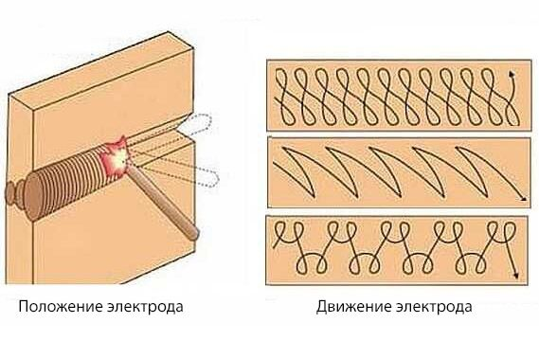
Техника сварки горизонтального шва
Используемые инструменты при горизонтальной сварке
Для сварки горизонтальных швов могут подходить следующие разновидности оборудования:
- Сварочный инвертор – один из самых популярных современных аппаратов, который применяется как в частной, так и в промышленной сфере. Его применяются для тонких и толстых деталей, причем можно встретить как переносные, так и стационарные модели. Сварка горизонтального шва полуавтоматом проводится с высоким уровнем защиты.
- Трансформатор – менее совершенный, но все еще применяющийся недорогой аппарат для сварки. Он больше подходит для создания толстый швов.
- Выпрямитель – устройство создающее стабильное горение дуги, что очень важно для создания швов в неудобном положении. Аппарат может запитываться от обыкновенных бытовых сетей.
- Газовая горелка – оптимальный выбор, как для новичков, так и для профессионалов, если требуется обеспечить простоту и надежность процесса. Она не совсем удобна в плане подготовки, так как с электрической сваркой все намного проще и быстрее.
В заключении
Несмотря на различные существующие способы как варить сваркой горизонтальные швы и как сделать их более прочными, при возможности специалисты все же предпочитают использовать стандартное нижнее положение. Если такой возможности нет, то опытные сварщики уделяют время подготовительным работам, обеспечивающим большую часть успеха
Домашнее задание:
- составить лекцию (выписать самое основное)
- по пройденному материалу составить кросворд
- просмотреть видео по ссылке

